**质安协会简报**

**2025年8月1日 第5期(总第136期) 秘书处编印**

wps1

**炎炎夏日送清凉，情系一线护安康**

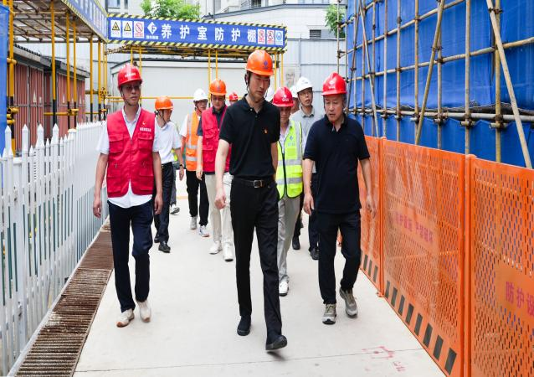入夏以来，杭州持续被高温“炙烤”，烈日如火，炙烤着大地，室外气温频频挑战极限，热浪滚滚，席卷整个城市。然而城市的建设工地上，无数身着工装的建设者们头顶烈日、身披酷暑，汗水如同细雨般浸透衣衫，却仍旧坚守在岗位上，用他们那坚毅不屈的身影，继续书写着城市蓬勃发展的壮丽篇章。

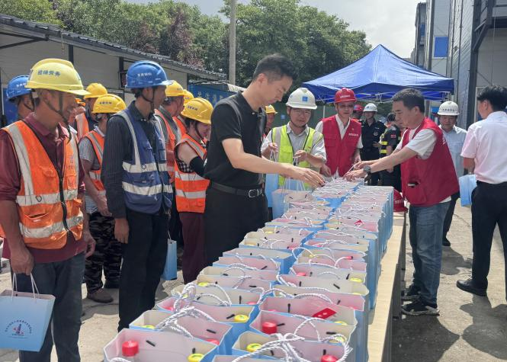为了向高温下的坚守者传递深切关怀、并筑牢健康安全防线，杭州市建设工程质量安全管理协会联合杭州市城乡建设委员会及杭州市建设工程质量安全监督总站，自7月11日起，统筹开展了一系列“高温送清凉”慰问活动。市建委副书记陆春江，市质安监总站站长史文杰，市质安监总站副站长熊永光、林廷松、胡晓晖，市质 安协会秘书长沈定贤、副秘书长朱来庭及相关工作人员，分批次深入中建三局集团有限公司浙江分公司、浙江国丰集团有限公司、杭州天和建设集团有限公司等 23 家企业的施工现场，将清凉物资与暖心关怀直送基层一线。

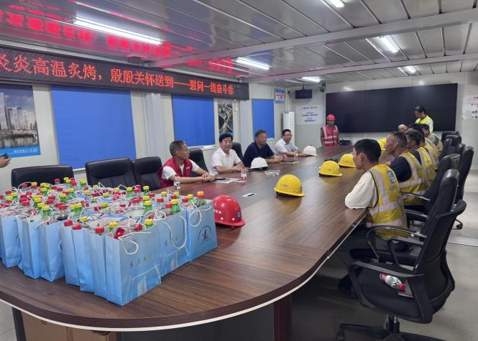在各企业负责人与项目主管的陪同下，慰问团细致询问项目推进进度、安全生产管理细节及防暑降温措施落实情况。项目负责人介绍：“我们严格遵照市建委最新发布的高温作业指引要求，实行‘早出工、晚收工、午歇工’错峰制度，坚决避开 11 时至 15 时的高温时段；每日为工人发放藿香正气水、风油精等防暑药品，定时供应绿豆汤等解暑饮品；食材采购全程溯源，严守饮食卫生关；工地专设血压监测点，项目部每日为工人提供血压测量服务，还新增热射病应急处置培训，确保大家既懂防护、又会自救。”这些体贴入微、考虑周全的举措，深深赢得了慰问团的一致好评。

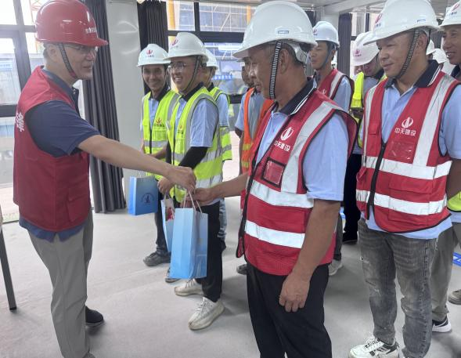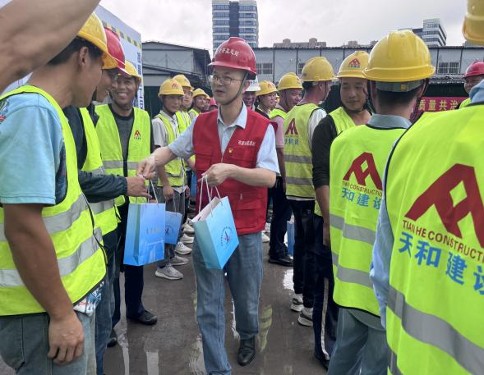

陆春江副书记在交流中着重强调：“高温季里，工程进度要赶，但工人的健康安全更要牢牢守住。我们必须把‘安全第一、生命至上’深植于心，用扎实举措为一线劳动者筑起坚不可摧的健康防线。”

熊永光副站长兼协会会长则向坚守岗位的工人们表达崇高敬意：“高温炙烤中，你们的每一滴汗水都在滋养着城市的生长。‘安全生产，以人为本’从不是一句空话，保障大家的安康，是企业的责任，更是我们共同的使命。”

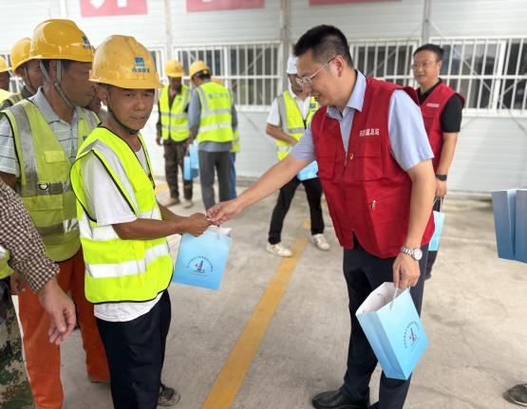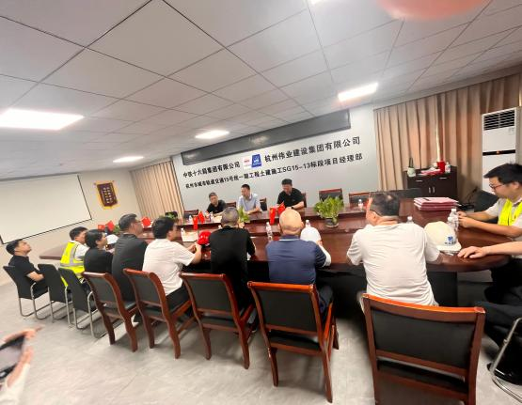

随后，领导们亲手将矿泉水、防暑药品、清凉饮料等慰问品一一送到工人手中，关切询问他们的工作强度与生活状况：“大家在高温下作业太辛苦了，一定要做好自我防护，有任何困难随时反映。你们的安康，是城市建设的底气，更是我们最深的牵挂。” 温暖的话语宛若清风拂面，不仅驱散了炎炎暑热，更深深温暖了每一颗辛勤的心。

“感谢领导和协会的关心支持！我们一定绷紧安全弦，保质保量完成任务，为杭州建设添砖加瓦！”一位工人接过慰问品时激动地说。这份深切的关怀，不仅是对大家辛劳付出的高度肯定，更如同一股强劲的动力，激励着每个人昂扬奋进。

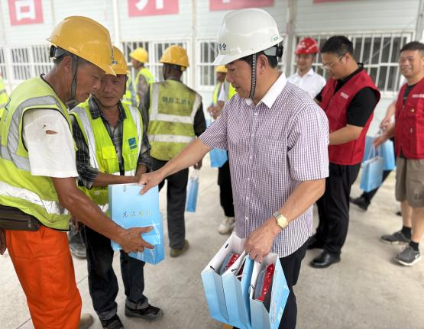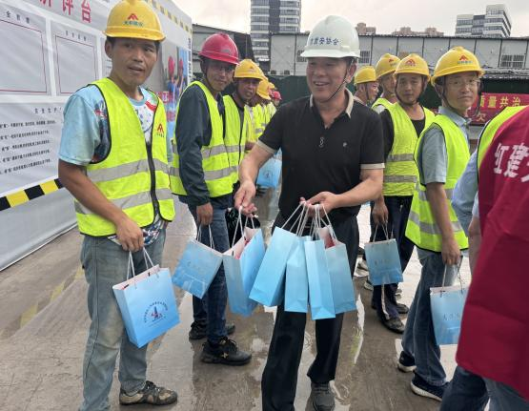

此次慰问活动虽暂告一段落，但对一线建设者的牵挂与关爱始终在线。杭州市建设工程质量安全管理协会将始终坚守“服务会员、促进行业发展”的初心与宗旨，持续聚焦高温天气下的施工安全管理与一线建设者的身心健康，以实打实的行动践行社会责任，为杭州城市建设的高质量推进保驾护航，让这份清凉关怀与暖心守护在整个盛夏持续延伸、久久传递。